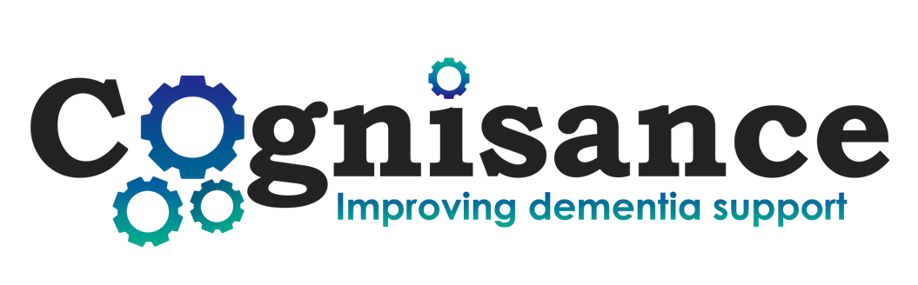

Wrocław, 03.11.2021 r.
Informacja prasowa

Przystanek: badanie pamięci. Specjalny autobus stanie pod szpitalem przy Borowskiej

Uniwersytet Medyczny we Wrocławiu wraca z badaniami pamięci dla mieszkańców, które organizuje w ramach kampanii „Razem przed siebie”. Specjalny autobus MPK zatrzyma się w piątek (05.11) w godzinach od 10:00 do 17:00 na parkingu Uniwersyteckiego Szpitala Klinicznego przy ulicy Borowskiej. W środku będzie można bezpłatnie i „od ręki” przejść badanie przesiewowe.

– Wynik powie nam, czy konieczna jest dalsza diagnostyka w kierunku zaburzeń poznawczych – mówi prof. Joanna Rymaszewska, kierująca Katedrą Psychiatrii Uniwersytetu Medycznego we Wrocławiu. – Do mobilnego punktu zapraszamy wszystkich wrocławian, bo na chorobę otępienną mogą zachorować nie tylko seniorzy. Jej wczesne wykrycie jest niezwykle istotne.

Aby wziąć udział w badaniu nie trzeba się nigdzie rejestrować. Wystarczy, że przyjdziemy w określonych godzinach do mobilnego punktu, który stanie w ten piątek przy USK.

– Samo badanie nie jest bardzo długie, bo trwa jedynie kilkanaście minut. Podczas jego trwania będziemy musieli wypełnić kilka zadań na papierowym arkuszu – dodaje Rymaszewska.

– Zależy mi na tym, aby w naszych autobusach i tramwajach było miejsce nie tylko dla wrocławian i przyjezdnych pasażerów, ale i na wartości bliskie mieszkańcom Wrocławia: m.in. otwartość i zrozumienie dla drugiego człowieka. Dlatego też chętnie wspieramy działania edukacyjne. Zwłaszcza te związane z ochroną zdrowia w kontekście chorób, o których do tej pory nie mówiono głośno, a osoby nimi dotknięte często czuły się wykluczone – mówi Krzysztof Balawejder, prezes MPK Wrocław. – Dlatego jesteśmy częścią tej ważnej akcji i zachęcamy wszystkich do wzięcia udziału w badaniu – dodaje.

To nie koniec działań w ramach kampanii „Razem przed siebie”. 23 listopada rozpocznie się cykl webinarów dla pracowników medycznych i społecznych oraz opiekunów osób chorujących na otępienie.

Wyjątkowa wystawa od 17 listopada w szpitalu przy Borowskiej

Prace wykonała wrocławska malarka, Katarzyna Klich. Artystka żyje ze zdiagnozowanym otępieniem, jednak choroba nie powstrzymuje jej przed rozwijaniem swojej pasji. Wystawę malarki mogliśmy zobaczyć już w październiku na ulicy Oławskiej jako część kampanii społecznej „Razem przed siebie”.

– I tym razem pani Katarzyna postanowiła wesprzeć swoimi obrazami naszą kampanię – mówi prof. Joanna Rymaszewska, kierująca Katedrą Psychiatrii Uniwersytetu Medycznego we Wrocławiu. – Wystawę będzie można obejrzeć w Uniwersyteckim Szpitalu Klinicznym przy ulicy Borowskiej do 17 listopada. Jej celem jest pokazanie pacjentom i pracownikom placówki, że choroba, nawet otępienna, nie musi ograniczać. Udowadnia to pani Katarzyna Klich.

***
Kampania „Razem przed siebie” powstała w ramach międzynarodowego projektu naukowego COGNISANCE realizowanego w Polsce przez zespół Katedry Psychiatrii Uniwersytetu Medycznego we Wrocławiu. Tożsame działania realizowane są także w Australii, Kanadzie, Holandii i Wielkiej Brytanii. Kampanii patronują m.in.: Urząd Marszałkowski Województwa Dolnośląskiego, Dolnośląski Urząd Wojewódzki oraz Urząd Miejski Wrocławia, a partnerami są MPK Wrocław, Koleje Dolnośląskie oraz DCF.

Szczegółowe informacje na temat kampanii można uzyskać na stronie www.razemprzedsiebie.pl lub na profilach „Razem przed siebie” w mediach społecznościowych Facebook i Instagram.

Kampania informacyjna finansowana jest przez NCBiR w ramach programu JPND.

